

***ประกาศองค์การบริหารส่วนตำบลสองแพรก***

***เรื่อง การกำหนดยื่นแบบและชำระภาษีประจำปีพ.ศ. ๒๕๕๖***

***ภาษีโรงเรือนและที่ดิน กำหนดยื่นแบบและชำระ ตั้งแต่ มกราคม ถึง กุมภาพันธ์***

***ภาษีป้าย กำหนดยื่นแบบและชำระ ตั้งแต่ มกราคม ถึง มีนาคม***

***ภาษีบำรุงท้องที่ กำหนดยื่นแบบและชำระ ตั้งแต่ มกราคม ถึง เมษายน***

***ค่าธรรมเนียมอื่น ๆ ก่อนวันใบอนุญาตหมดอายุ***



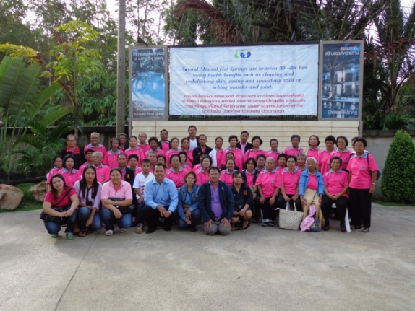

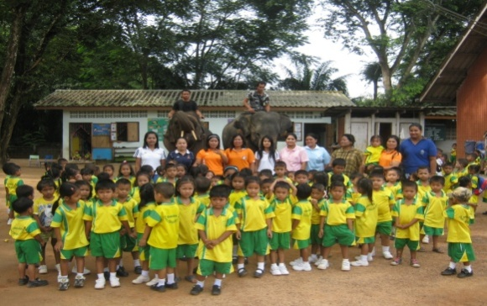

[](http://www.google.co.th/imgres?q=%E0%B8%A3%E0%B8%B9%E0%B8%9B%E0%B8%AB%E0%B8%99%E0%B8%B1%E0%B8%87%E0%B8%95%E0%B8%B0%E0%B8%A5%E0%B8%B8%E0%B8%87&um=1&hl=th&sa=N&tbo=d&biw=1366&bih=529&tbm=isch&tbnid=HKYs4NIwXq292M:&imgrefurl=http://sounthloves.i8.com/4.html&docid=xKM25Xkr_r500M&imgurl=http://sounthloves.i8.com/images.html/peak.gif&w=150&h=220&ei=o-XKUNfbA8byrQf5tIHwBQ&zoom=1&iact=hc&vpx=2&vpy=158&dur=7971&hovh=176&hovw=120&tx=72&ty=86&sig=104619242437819378599&page=2&tbnh=155&tbnw=112&start=25&ndsp=30&ved=1t:429,r:47,s:0,i:233)

[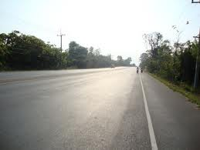](http://www.google.co.th/imgres?q=%E0%B8%96%E0%B8%99%E0%B8%99&num=10&hl=th&tbo=d&biw=1366&bih=529&tbm=isch&tbnid=iG9HKtHaIWs-9M:&imgrefurl=http://www.oknation.net/blog/print.php?id=558878&docid=cdCBEkuHTUT3AM&imgurl=http://www.oknation.net/blog/home/blog_data/588/44588/images/road.jpg&w=426&h=320&ei=Be_KUKemHMrOrQfZkIFA&zoom=1&iact=rc&dur=78&sig=104619242437819378599&page=2&tbnh=134&tbnw=185&start=14&ndsp=25&ved=1t:429,r:14,s:0,i:136&tx=98&ty=70)

***พี่บาวพี่สาวเหอ เสียภาษีกันให้ครบต้า เราได้บายกันหวานิล่าว***